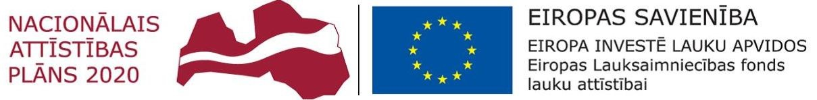

APP “Agroresursu un ekonomikas institūts” Stendes pētniecības centrs

Lauka dienas

Bioloģiskiem lauksaimniekiem
darba kārtība
LAP 2014.-2020. apakšpasākums “Atbalsts demonstrējumu pasākumiem un informācijas pasākumiem” LAD Līguma nr. LAD240118/P3 un LAD240118/P4 Demonstrējuma tēma (daļa):
Bioloģiskai lauksaimniecībai perspektīvu, Latvijā selekcionētu kartupeļu un graudaugu šķirņu demonstrējums (2. daļa)
Pākšaugu, t.sk., Latvijā netradicionālu sugu un šķirņu demonstrējumu bioloģiskās saimniekošanas apstākļos (3. daļa)

Norises vieta: Agroresursu un ekonomikas institūts (AREI) Stendes pētniecības centrs (SPC), „Dižzemes”, Dižstende, Lībagu pagasts, Talsu novads, LV-3258
Datums: 2018. gada 10. jūlijs

Laiks | Tēma | Lektors
10.30-11.00 | Reģistrēšanās
11.00-11.20 | Latvijas Bioloģiskās lauksaimniecības asociācijas aktualitātes | LBLA valdes priekšsēdētājs  G. Norkārklis
11.20-11.30 | ELFLA projekts “Bioloģiskai lauksaimniecībai perspektīvu, Latvijā selekcionētu kartupeļu un graudaugu šķirņu demonstrējums dažādos Latvijas reģionos” | Inga Jansone, AREI Agroekoloģijas nodaļas vadošā pētniece SPC
11.30-11.50 | Projekta Atbalsts selekcijas materiāla novērtēšanai, lai ieviestu integrētās un bioloģiskās lauksaimniecības kultūraugu audzēšanas tehnoloģijas 2017. gada rezultāti | Sanita Zute AREI Laukaugu selekcijas un ģenētikas nodaļas vadošā pētniece SPC
11.50-12.10 | Auzu šķirnes bioloģiskās pārtikas ražošanai | Ineta Kārkla,  Dobeles Dzirnavnieks
12.10-12.20 | ELFLA projekts „Pākšaugu, t.sk., Latvijā netradicionālu sugu un šķirņu demonstrējumu bioloģiskās saimniekošanas apstākļos” | Inga Jansone, AREI Agroekoloģijas nodaļas vadošā pētniece SPC
12.20-12.30 | Iepazīšanās ar Sadarbības projektu “Jaunas tehnoloģijas un ekonomiski pamatoti risinājumi vietējās lopbarības ražošanai cūkkopībā: ģenētiski nemodificētas sojas un jaunu vietējo lopbarības miežu šķirņu audzēšana Latvijā” | Inga Jansone, AREI Agroekoloģijas nodaļas vadošā pētniece SPC
12.50-14.00 | Lauku izmēģinājumu apskate
no 14.00 | Pusdienas

Pasākumā tiks fotografēts un filmēts, materiāli var tikt izmantoti publicitātei

Atbalsta Zemkopības ministrija un Lauku atbalsta dienests

